Convite de Reunião Extraordinária do COMTUR
O Conselho Municipal do Turismo de Piumhi, (COMTUR), vem por meio deste convida - lós para participar da Reunião ORDINÁRIA, PRESENCIAL, no dia 25/05//2.022, às 13:00 Horas , no Hall de entrada do Cinema Victor Agresta.
Pauta: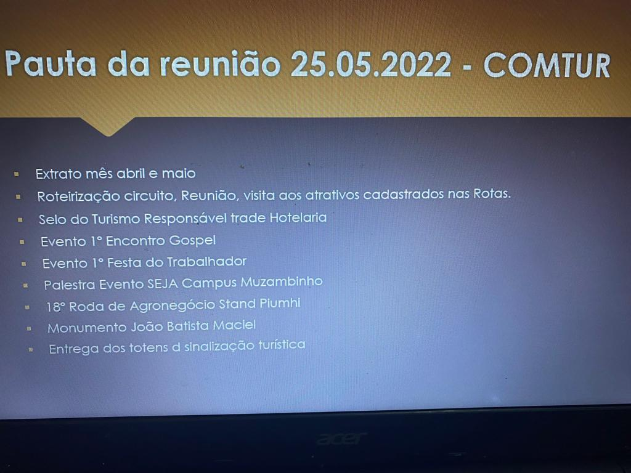
Desde já agradecemos e contamos com presença de todos os Conselheiros Titulares, pois será fundamental para o êxito da mesma.
Atenciosamente,

Aida Aparecida Lemos
Secretária Executiva dos Conselhos Municipais de Piumhi.

